P R O D U C T D O C U M E N T A T I O N
CyberNWT
网络运维智能助手
面向深信服交付场景的一站式智能运维演示平台 · 产品文档
产品名称：CyberNWT 赛博网络工具
文档版本：V1.0
发布日期：2026 年 9 月
出品团队：CyberNWT 团队

CyberNWT Team 2026

目 录

第一章 产品概述 1
1.1 项目背景 1
1.2 产品定位 2
1.3 核心价值 2
第二章 功能模块详解 3
2.1 登录与会话 3
2.2 灵犀测速 3
2.3 内网感知 NetSense 4
2.4 案例复盘（AI 智能体） 5
2.5 故障诊断助手（AI 智能体） 5
2.6 随心记录白板 6
第三章 系统架构与技术实现 6
3.1 总体架构 6
3.2 技术栈与代码规模 7
3.3 API 接口一览 7
3.4 关键技术点 7
第四章 AI 智能体工作流 8
4.1 设计思路 8
4.2 工作流结构 8
4.3 系统提示词设计 9
4.4 平台接入机制 9
第五章 使用指南 9
5.1 启动与部署 9
5.2 接入 FastGPT 工作流 9
5.3 推荐演示动线 10
第六章 安全设计 10
第七章 质量保障 11
第八章 总结与展望 11
8.1 总结 11
8.2 展望 12

第一章 产品概述

1.1 项目背景
在网络交付与运维一线，工程师常年面对高频且碎片化的现场工作：割接前需要反复确认链路质量，排障时需要逐段定位问题，交付完成后还要投入大量精力整理复盘材料。这些工作高度依赖个人经验，工具分散、知识难以沉淀，团队经验无法高效复用。与此同时，AI 大模型技术的成熟，为把专家经验固化为可复用的数字化工具提供了全新的可能。
CyberNWT 正是在这一背景下诞生的：面向深信服网络交付场景，把测速验证、内网感知、案例复盘、故障诊断等高频工作整合进一个开箱即用的本地平台，并用 AI 智能体把资深工程师的经验方法沉淀为标准化输出。

1.2 产品定位
CyberNWT 是一个面向网络交付工程师的一站式智能运维演示平台。它以本地 Web 应用的形态运行：一条命令启动，浏览器打开即用，全程无需安装任何第三方依赖。产品围绕交付工程师真实工作动线设计五大功能模块，并以 FastGPT 工作流智能体作为 AI 能力底座，实现从工具到助手的升级。

1.3 核心价值
- 效率提升 —— 全过程约 4 秒完成延迟、抖动、上下行带宽测量，并同步给出评分与智能诊断结论，替代传统多工具手工测速。
- 现场感知 —— 实测本机接入方式与网关信息，建模生成客户内网拓扑与部署模式建议，把上百页实施方案压缩为一屏决策依据。
- 经验沉淀 —— 工程师简单描述项目过程，AI 即生成简历模板式的结构化复盘报告，实施参数留白待填，杜绝编造，让团队经验真正可沉淀、可复用。
- 零门槛部署 —— 纯 Python 标准库实现，零第三方依赖，删除一个文件即可重置环境，最适合演示、教学与快速验证场景。
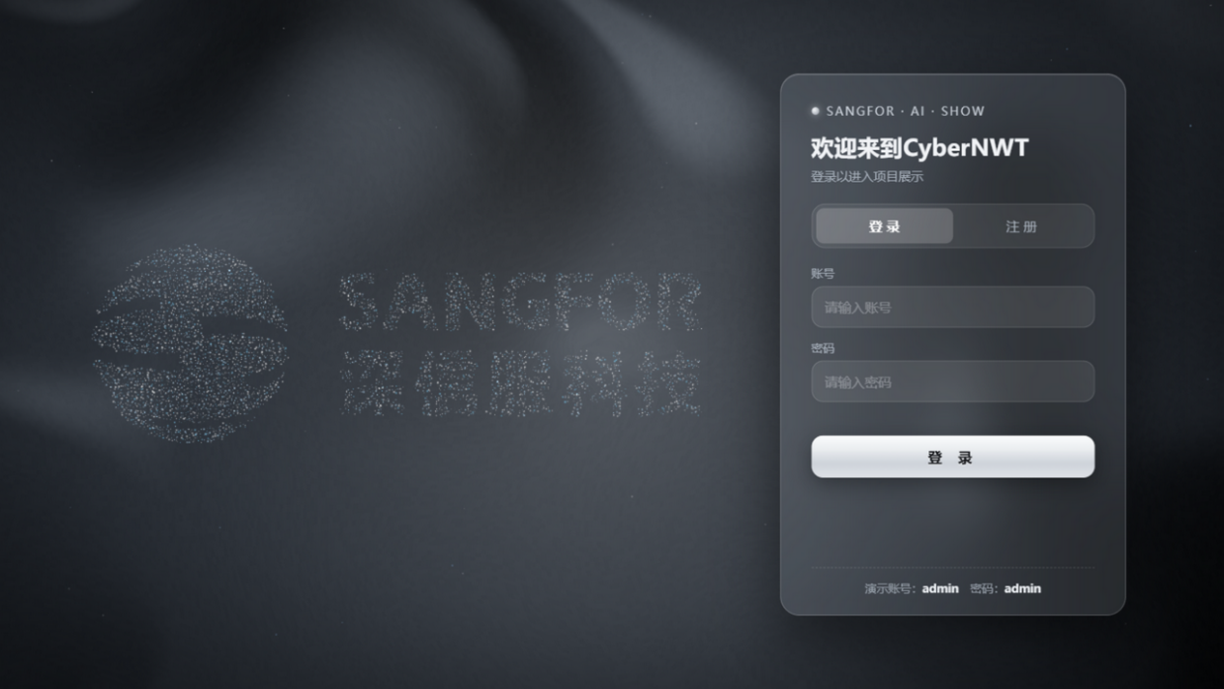
图 1 登录页：液态金属流背景 + 粒子 Logo + 玻璃质感登录卡片

第二章 功能模块详解

2.1 登录与会话
系统内置完整的注册 / 登录 / 会话管理能力。密码采用 PBKDF2-SHA256 算法（12 万次迭代加随机盐）加密存储；会话通过 HttpOnly Cookie 承载，有效期 7 天；未登录访问受保护页面时由服务端 302 重定向回登录页，双重保障演示环境的数据隔离。首次启动自动创建演示账号 admin / admin，也可在登录页自行注册。
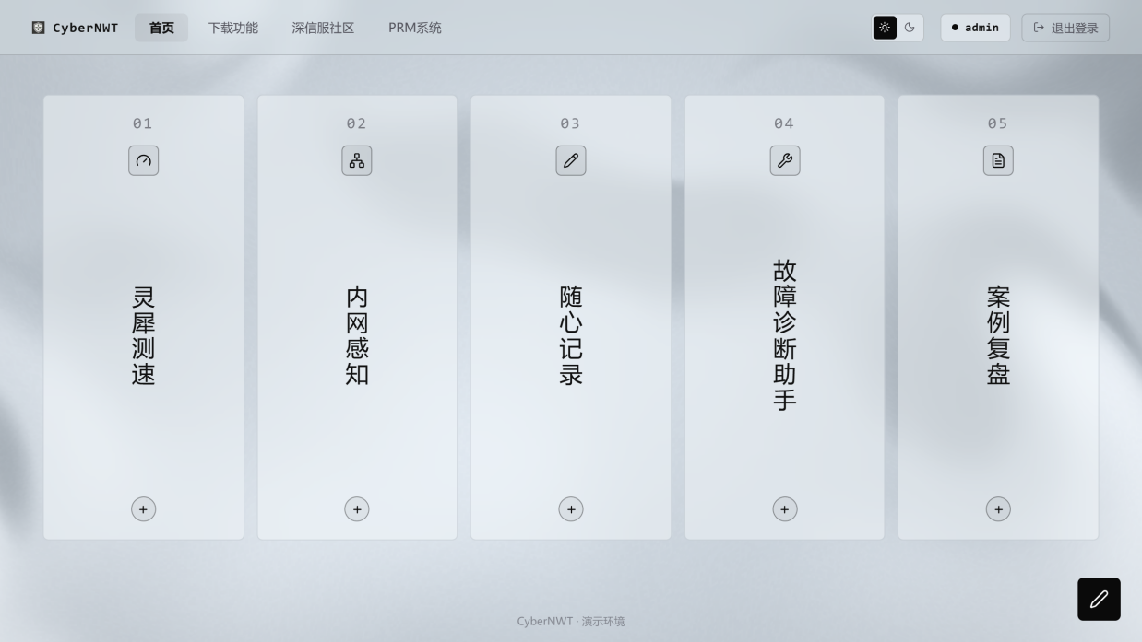
图 2 功能首页：五大功能模块入口

2.2 灵犀测速
灵犀测速提供一键式全链路质量测量。点击「开始测速」后，系统依次完成延迟回环、抖动统计、下行吞吐与上行吞吐四项测试，全过程约 4 秒。测试过程中以实时波形呈现链路质量变化，结束后给出综合评分与智能诊断结论，并支持标准 JSON 与 Prometheus 指标格式的结果输出，便于接入现有监控体系。
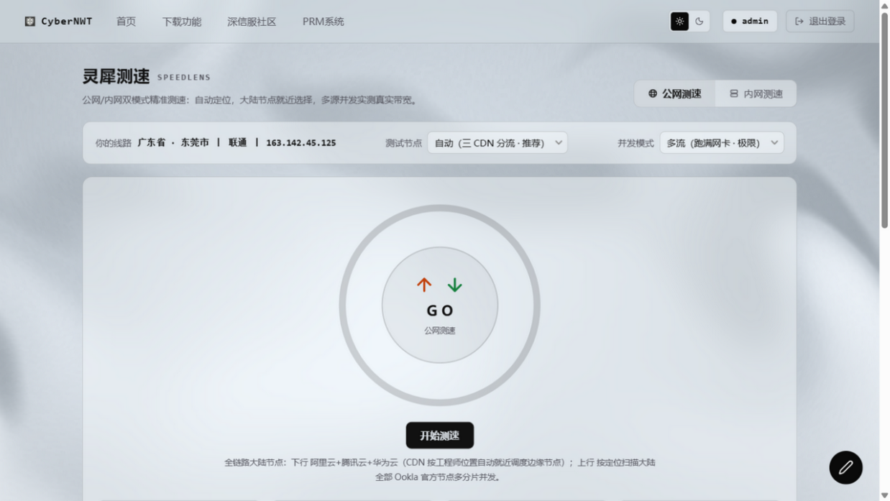
图 3 灵犀测速：待机界面，支持公网 / 内网双模式
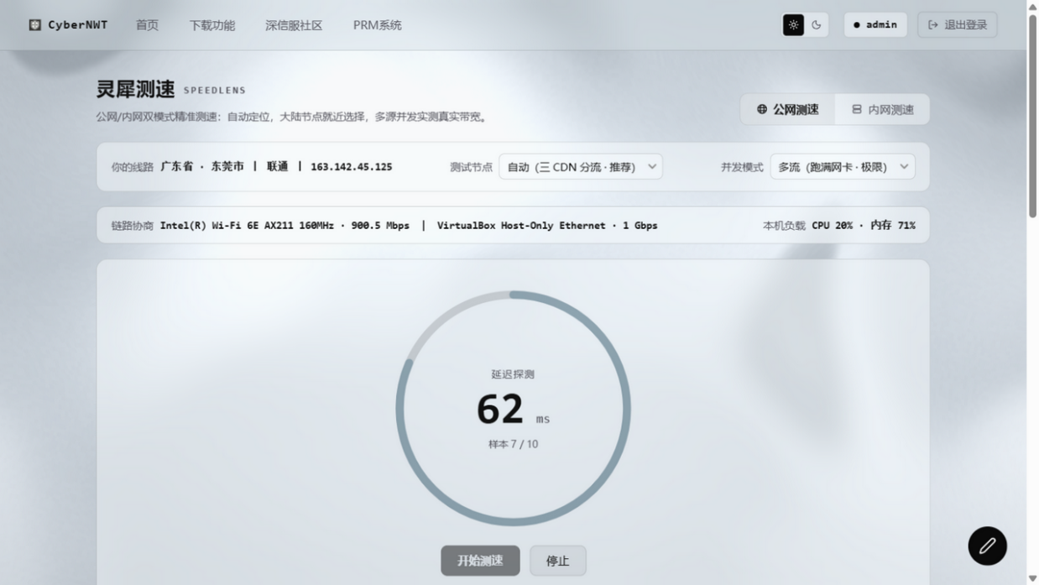
图 4 灵犀测速：测量结果与智能诊断

2.3 内网感知 NetSense
内网感知模块解决交付现场「网络环境摸底」问题，采用 ICMP + ARP + OUI + 端口探测的真实引擎。工程师笔记本接入客户内网后，点击「开始感知」，系统实测本机网卡信息（接入方式 Wi-Fi / 有线、IP、网关、子网掩码、DNS、MAC 等），并发 Ping 扫描所在 /24 网段（64 线程、1-254 全段），对存活主机进行 ARP 厂商指纹识别（OUI 数据库）与端口探测（9100 / 631 / 515 / 445 / 22 / 3389 / 8443，用于识别打印机、NAS、服务器等设备类型），并枚举本机全部网卡网段供工程师批量扫描多网段环境。
感知结果实时生成为可视化拓扑：出口网关、核心 / 接入交换机、无线控制器与 AP、服务器区、办公终端区及其连接关系一目了然；同时输出网段 / VLAN 规划表、设备清单，并基于现场形态（单网段平面网络或多网段环境）自动给出深信服设备部署模式建议——网桥透明串接或旁路挂载核心交换，附实施理由、规划要点、风险清单与割接检查表。工程师还可在拓扑上声明已上架的深信服设备（服务端内置 AF / AC 等设备知识表），逐台融入拓扑作为规划节点。拓扑支持 Mermaid 源码、JSON 与 PNG 三种导出格式。产品如实标注数据边界：除「规划部署」节点为施工建议而建模外，所有节点与主机均为实测数据，关闭 ICMP 响应的设备可能未被感知。
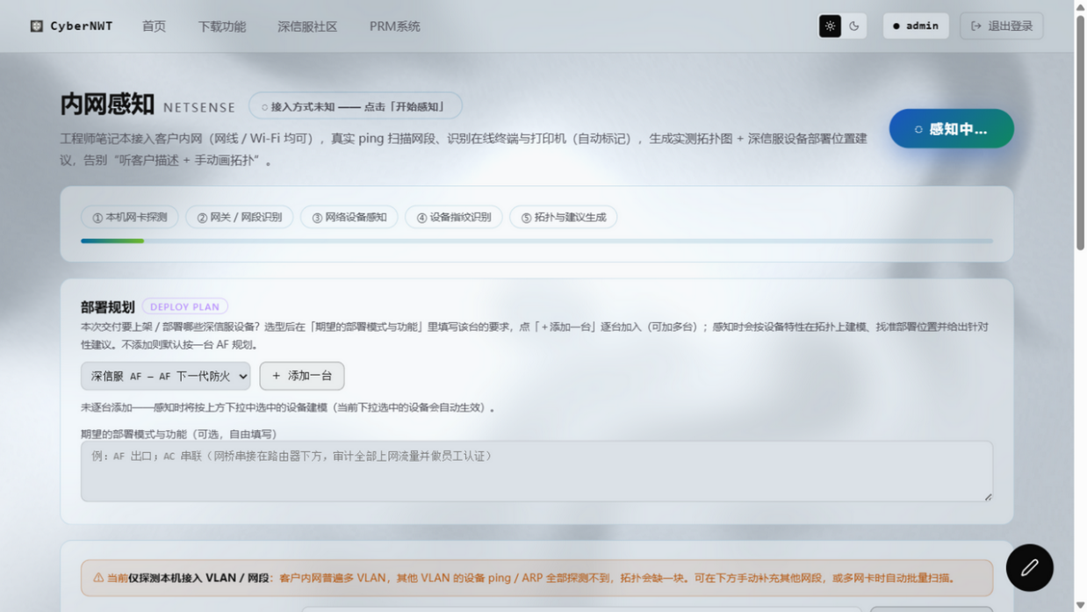
图 5 内网感知：实测网卡信息 + 建模拓扑 + 部署建议

2.4 案例复盘（AI 智能体）
案例复盘模块由 FastGPT 工作流智能体驱动。工程师只需填写项目名称、勾选所属阶段（整机上架、割接切换、故障处置等）、用几句话描述项目过程，AI 即生成一份「简历模板式」的结构化复盘报告，包含项目概述、实施时间线、关键实施参数表、问题与根因、可复用方法论、风险与改进项、一句话总结七大固定章节。
报告提供三种交付形态：一键复制 Markdown、下载 Word 文档（.doc 格式，可直接编辑回填参数）、通过系统打印导出 PDF。报告最具特色的设计是「关键实施参数表」：设备型号、接口规划、VLAN / IP、关键策略、性能阈值等参数，凡工程师描述中未提及的，一律以「待填」占位呈现而非编造，供工程师事后回填实际数值——既保证报告结构完整，又坚守数据真实性底线。报告还支持在线编辑微调后再导出。
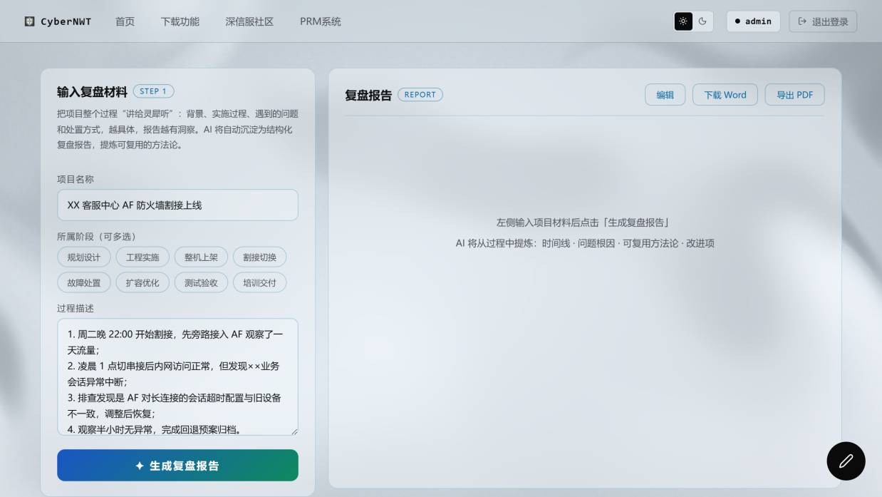
图 6 案例复盘：左侧输入材料，右侧生成结构化报告

2.5 故障诊断助手（AI 智能体）
故障诊断助手以对话形式辅助现场排障。页面左侧提供八类场景快捷入口（整机上架、割接切换、VPN 隧道、上网变慢 / 丢包、无线 AC/AP、日志与信息采集、安全策略优化等），一键填入场景化提问模板；对话区支持直接粘贴日志与 show 命令输出、上传告警截图 / 面板指示灯 / 拓扑照片辅助定位。系统内置深信服交付经验规则引擎，覆盖上架、割接、VPN、丢包四类高频问题，未命中场景时提供五步通用排查方法论（现象固化、信息采集、分段定位、变更回退、根因闭环）。接入 FastGPT 后，对话自动切换为知识库大模型回答，回答来源在界面上以标签明确标识（FastGPT 生成 / 演示模式），确保演示过程透明可信。
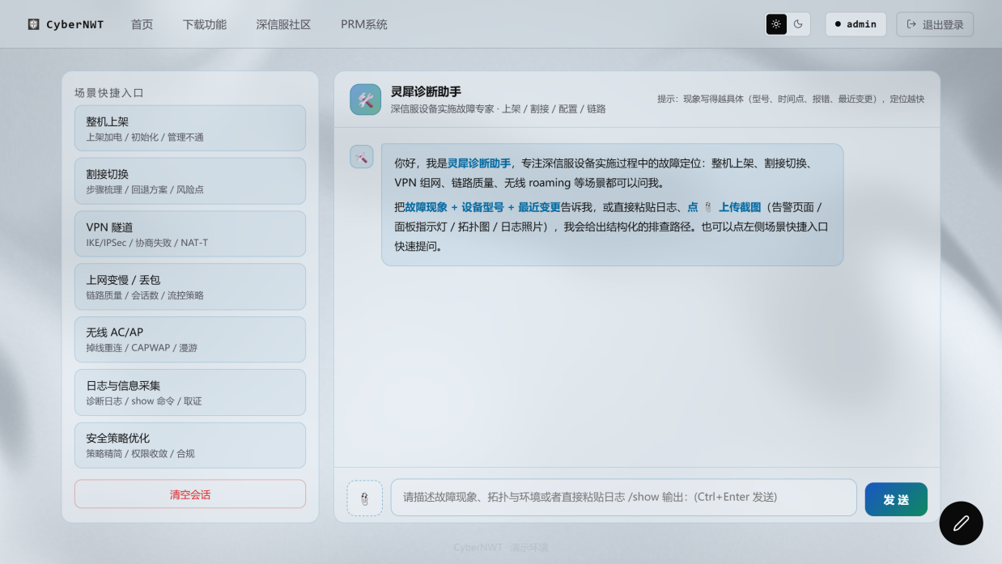
图 7 故障诊断助手：对话式智能排障

2.6 随心记录白板
随心记录是一个全站悬浮的白板组件：任意页面右下角悬浮球唤起，支持自由手绘（四色、三档粗细、橡皮、撤销）与点击打字，白板可拖动、缩放、最小化，内容自动保存至浏览器本地，并支持导出 PNG。它让工程师在演示、排查过程中随手记录思路而不打断当前工作。

第三章 系统架构与技术实现

3.1 总体架构
CyberNWT 采用极简四层架构，在保证完整功能的同时将部署依赖压缩到零：
表 1 系统分层架构
层级 | 实现 | 说明
表现层 | 原生 HTML / CSS / JavaScript | 6 个单文件页面 + 全局白板组件，无框架、无构建步骤
服务层 | Python 标准库 ThreadingHTTPServer | 单文件 server.py 承载全部路由：静态服务、会话、测速、AI 代理、拓扑感知
数据层 | SQLite | users 与 sessions 两张表，首次启动自动建库并写入演示账号
AI 层 | FastGPT 工作流（OpenAI 兼容协议） | 复盘报告与故障诊断的大模型能力底座，未接入时自动回退本地规则引擎

3.2 技术栈与代码规模
表 2 技术栈清单
组件 | 技术 | 规模
后端服务 | Python 3 标准库（http.server / sqlite3 / hashlib / concurrent.futures 等） | server.py 单文件，约 1950 行，零第三方依赖
登录注册 | login.html（WebGL2 流体背景 + 2D 粒子引擎） | 约 880 行，自包含
功能页面 | home / speedtest / topology / review / diagnose | 单页合计约 4900 行
白板组件 | whiteboard.js（IIFE 自包含） | 约 890 行，引入即用
自动化测试 | test_api.py（标准库 urllib） | 18 项断言，覆盖注册 / 登录 / 会话 / 权限全链路

3.3 API 接口一览
服务端共暴露 18 个业务接口，覆盖会话、测速、拓扑感知、AI 四大域：
表 3 服务端接口
接口 | 方法 | 功能
/api/register | POST | 账号注册（用户名 2-20 位校验、密码 6-64 位、重名 409）
/api/login / logout / me | POST/GET | 登录认证、注销、当前用户查询（HttpOnly 会话 Cookie）
/api/speedtest/echo | GET | 延迟 / 抖动测量回环（附带本机 IP 与主机名）
/api/speedtest/down / up | GET/POST | 上下行吞吐测量（1KB-64MB 可调 / 二进制流式计数）
/api/speedtest/geo | GET | 公网出口与地理位置探测
/api/speedtest/hops | GET | 逐跳时延分析（tracert 路径 + 各跳并发 ping 采样统计，Windows 版 mtr）
/api/speedtest/link | GET | 链路协商信息（网卡速率 / 双工，经 CIM / PowerShell）
/api/speedtest/icmp | GET | 指定目标 ICMP 连通性与丢包测量
/api/speedtest/cpu | GET | 测速期间本机 CPU 占用采样（辅助判断瓶颈侧）
/api/speedtest/upnodes | GET | 内网逐节点质量探测
/api/topology/scan | GET | ICMP+ARP+OUI+端口真实感知 + 拓扑构建 + 部署建议
/api/topology/nics | GET | 枚举本机全部网卡网段（多网卡批量扫描，虚拟网卡单独标注）
/api/sangfor/devices | GET | 深信服设备知识表（部署规划下拉与说明）
/api/ai/chat | POST | 故障诊断对话（FastGPT 转发 / 演示回退）
/api/ai/report | POST | 案例复盘报告生成（FastGPT 转发 / 演示回退）

3.4 关键技术点
- WebGL2 流体背景 —— 登录页背景基于原生 WebGL2 片元着色器实现：simplex 噪声域扭曲生成金属流材质，1/4 分辨率 flowmap ping-pong 双缓冲记录鼠标轨迹，光标划过产生拖尾扰动与光晕跟随；全局限制 30fps 并在画布不可见时暂停渲染，兼顾视觉效果与功耗。
- 2D 粒子 Logo 引擎 —— 对内嵌深信服 SVG 进行像素采样，生成约九千颗发光粒子聚合为 Logo 图形；粒子带弹簧回弹特性，鼠标划过即被推离并自动复位；画布采用透明模式叠加于流体背景之上，两层动效互不干扰。
- 真实探针引擎 —— 本机网卡信息（接入方式、IP、网关、DNS 等）通过解析系统命令真实获得；内网感知引擎以 64 线程并发 Ping 扫描 /24 网段，对存活主机做 ARP 厂商指纹（OUI）与七类特征端口探测（打印 / NAS / 服务器 / 管理），并可扩展多网卡网段与 SNMP 交换机读取；除规划部署节点外全部为实测数据，接口如实返回探测引擎标识。
- 高性能测速服务 —— 服务端预生成 4MB 随机数据块，下行测试循环发送避免临时生成拖慢吞吐；上行测试以 64KB 分块流式接收并仅统计字节数不落盘，确保测得的是纯链路能力。

第四章 AI 智能体工作流

4.1 设计思路
复盘是交付流程中最有价值也最容易被省略的环节——不是工程师不想复盘，而是写一份结构完整的报告太耗时。CyberNWT 的智能体设计目标因此非常明确：工程师完成工作后，用几句话把过程「讲给 AI 听」，AI 立即产出一份像简历模板一样结构固定、条目齐全的案例总结报告；其中所有需要精确数值的实施参数以留白呈现，由工程师回填实际值。结构由 AI 保证完整性，数据由人保证真实性，二者各司其职。

4.2 工作流结构
智能体在 FastGPT 平台以工作流形式搭建，数据流为：对话输入入口（接收工程师拼接的项目名称、所属阶段与过程描述）→ AI 对话节点（承担复盘专家角色，模型 qwen3.8-flash）→ 回复输出。AI 节点的系统提示词固化了报告模板与写作规则，保证任意输入都产出结构一致的 Markdown 报告。

4.3 系统提示词设计
系统提示词由角色、任务、输出格式、规则四部分构成。角色部分设定「深信服网络交付团队资深复盘专家」人设并限定设备知识域；输出格式部分固化七大章节模板，其中「关键实施参数」以表格形式列出设备型号 / 接口规划 / VLAN 与路由 / 关键策略 / 性能阈值五行待填项；规则部分明确四条红线：只依据描述撰写、不编造参数、时间不确定用占位符、全文 Markdown。该模板同时保证了演示模式（本地规则引擎）与真实大模型两种通道下输出结构的一致性。

4.4 平台接入机制
服务端通过 OpenAI 兼容协议（/chat/completions）转发对话至 FastGPT 工作流应用。接入配置支持两种方式：在项目根目录创建 fastgpt.config 文件（两行配置，已加入 .gitignore，密钥不入版本库），或设置 FASTGPT_BASE 与 FASTGPT_KEY 环境变量，环境变量优先。配置后重启服务，启动日志出现「FastGPT 已接入」即生效；调用失败时自动回退演示模式，响应中的 source 字段（fastgpt / demo）让前端能够如实标注报告来源。

第五章 使用指南

5.1 启动与部署
环境要求仅为 Python 3.8 及以上（无需安装任何第三方包）。在项目根目录执行 python server.py 即可启动，默认端口 8642，启动后自动建库、自动打开浏览器；也可通过参数指定端口（如 python server.py 9000）。使用演示账号 admin / admin 登录，或在登录页注册新账号。删除 data.db 文件后重启即可将环境重置为初始状态。

5.2 接入 FastGPT 工作流
在项目根目录创建 fastgpt.config 文件，写入两行配置：FASTGPT_BASE（FastGPT 的 OpenAI 兼容接口地址）与 FASTGPT_KEY（在 FastGPT「发布渠道 — API 密钥」处创建）。保存后重启服务端，控制台输出 [config] FastGPT 已接入 即接入成功；此时案例复盘与故障诊断页面的来源标签将显示「FastGPT 生成」。

5.3 推荐演示动线
- 第一步 —— 打开登录页，展示液态流体背景与鼠标交互，讲解 WebGL 技术亮点，随后登录进入平台。
- 第二步 —— 在功能首页总览五大模块，说明产品覆盖交付工程师全工作动线。
- 第三步 —— 进入灵犀测速，一键完成测量，展示实时波形、评分与智能诊断。
- 第四步 —— 进入内网感知，一键扫描，展示实测网卡、建模拓扑与部署建议。
- 第五步 —— 进入案例复盘，粘贴一段真实项目过程描述，生成结构化复盘报告并下载 Markdown，收尾点题「经验沉淀」。

第六章 安全设计
作为演示级产品，CyberNWT 在便捷性与安全性之间采取了务实的平衡，安全基线包括：
表 4 安全措施清单
维度 | 措施
密码存储 | PBKDF2-SHA256，12 万次迭代 + 16 字节随机盐，不存明文；比对使用恒定时间比较防时序攻击
会话管理 | 令牌 64 位十六进制随机数；HttpOnly + SameSite=Lax Cookie，有效期 7 天，注销即删
访问控制 | 受保护页面服务端 302 重定向拦截，API 未登录返回 401，前后端双重校验
路径安全 | 静态文件服务对请求路径做 realpath 归一化与根目录前缀校验，阻断目录穿越
网络暴露面 | 服务仅绑定 127.0.0.1，不对局域网开放；密钥文件 fastgpt.config 加入 .gitignore 不入库

第七章 质量保障
项目内置接口自动化测试脚本 test_api.py，基于 Python 标准库实现、无需测试框架，在服务运行期间执行即可完成 18 项断言，覆盖注册、登录、会话、权限与页面路由全链路：
表 5 自动化测试覆盖
分组 | 覆盖内容 | 项数
访问控制 | 未登录首页返回登录页、未登录访问受保护页被重定向、未登录 API 返回 401 | 3
登录会话 | 错误密码拒绝、正确登录、会话查询、已登录访问根路径跳转、退出登录 | 5
注册校验 | 正常注册、重复注册 409、过短用户名、非法字符、过短密码 | 5
边界场景 | 新用户可登录、中文用户名注册与登录 | 3
结果汇总 | 全部断言通过（18/18），任一失败进程以非零码退出 | 2
除自动化测试外，产品在开发过程中完成了 Chromium 与主流内核浏览器的目视回归：登录页动效、测速全流程、拓扑渲染、AI 报告生成与下载均经过实机验证。

第八章 总结与展望

8.1 总结
CyberNWT 用八千余行自研代码，在没有引入任何运行时依赖的前提下，完成了一个覆盖「测速验证 — 环境感知 — 故障诊断 — 经验沉淀」完整工作动线的智能运维演示平台：视觉上以 WebGL 流体与粒子动效建立第一印象；功能上以真实探针驱动的测速与拓扑模块支撑现场级演示；智能上以 FastGPT 工作流把资深工程师的复盘方法论产品化。零依赖架构让它可以在任何一台装有 Python 的电脑上即开即用，非常适合比赛演示、教学培训与现场快速验证。

8.2 展望
- 探针深化 —— 引入 SNMP 完整采集（当前为探活 + MAC 地址表），进一步丰富交换机链路细节。
- 数据看板 —— 引入数据看板模块，沉淀历次测速与复盘记录，形成团队级质量趋势与知识库。
- 多用户协作 —— 复用现有会话体系扩展多角色（工程师 / 组长 / 客户）与报告评审流。
- 移动端 —— 适配移动端布局，让现场工程师在手机上完成测速与诊断。

